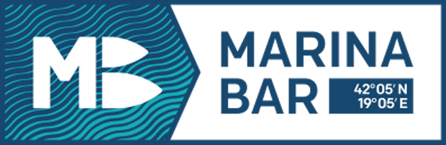
AD Marina Bar Obala 13, jula bb, 85000 Bar, Crna Gora
+382 69 199 100;+382 30 317 786
booking @marinabar.me www.marinabar.me





AD Marina Bar na osnovu Odluke o pokretanju postupka prodaje službenog motornog vozila Nisam X-trail Diesel 4x4 , od 15.08.2025.godine, objavljuje:

JAVNI OGLAS

O PRODAJI SLUŽBENOG VOZILA – METODOM ZATVORENIH PISMENIH PONUDA
I licitacija

AD Marina Bar objavljuje javni poziv za prodaju motornog vozila:
Nisan X-trail Diesel 4x4 sledećih karakteristika:
Zapremina/snaga: 1995 ccm
Godina proizvodnje: 2018.
Vrsta goriva: Diesel
Registrovan do 08.09.2025.
Borj šasije: JN1TFNT32U0112470
Vozilo se može pogledati radnim danom od 10h do 12h do 15.09.2025. najkasnije do 11h na lokaciji u krugu preduzeća AD Marina Bar, adresa: Obala 13 jula bb, Bar.
Početna cijena za licitiranje 18.000,00 eura.
Ponude se predaju u prostorijama AD Marina Bar, Obala 13 jula bb, Bar u terminu od 09:00 do 12:00 časova od dana objavljivanja na sajtu AD Marina Bar do 15.09.2025.god. do 11:00 časova.
Otvaranje ponuda obaviće se 15.09.2025. godine u prostorijama AD Marina Bar u
12:00 časova.
Ponude se dostavljaju u zapečaćenoj koverti sa naznakom:
AD Marina Bar
ponuda za kupovinu vozila „ne otvaraj prije zvaničnog javnog otvaranja ponuda“
Ponuda za nadmetanje treba da sadrži:
– ponuđenu cijenu izraženu u eurima,
– Ime i prezime, JMBG, adresa, broj telefona / za firme: naziv firme, PIB, adresa i broj telefona

Pravo učešća na javnom pozivu za prikupljanje ponuda imaju sva pravna i fizička lica koja predaju ponude u zatvorenim kovertama.
Vozilo se prodaje u viđenom stanju, te se naknadne reklamacije ne primaju.
Kriterijum za prodaju vozila je najveća ponuđena cijena, izražena u eurima koja ne može biti manja od početne cijene.
Sa najpovoljnijim ponuđačima biće zaključen ugovor o kupoprodaji vozila (ukoliko odustane prvorangirani ponuđač ugovor će biti zaključen sa drugorangiranim itd) i isti će biti obavezni da uplate iznos i preuzmu vozilo u roku od 2 dana od dana održane prodaje. Žiro-račun prodavca br. 510-1238-12
Učesnici na javnom nadmetanju su dužni da uz ponudu dostave depozit u gotovini, na blagajni preduzeća AD Marina Bar , u iznosu od 10% od početne cijene vozila. Ukoliko ponuđač odustane od ponude koja je proglašena prvorangiranom, najvećom, depozit neće biti vraćen.
Ukoliko za vozilo pristignu dvije ili više ponuda sa istim iznosom, ponuđači nakon otvaranja, dostavljaju nove ponude, koje ne smiju biti manje od već ponuđenih.
Neblagovremene, nepotpune, nejasne i ponude u nezapečaćenim kovertama neće se uzeti u razmatranje.
Prodaju vozila će sprovesti Komisija određena Odlukom AD Marina Bar .
Kontakt osoba:Milić Duško
Kontakt telefon: 030317786. Mob. 069199100
Zvati radnim danima u periodu od 10h do 12h
Javni oglas je objavljen na sajt-u AD Marina Bar, dnevnom listu “Pobjeda” i oglasnoj tabli AD Marina Bar.

